Experimental Instructions (in Turkish)

Fork Game

Intro
- Hoş geldiniz. Bu deneyi belli durumlarda alınan ekonomik kararları anlamak için hazırladık.
- Deneyde her biri 12 tur sürecek 3 oyun bulunuyor. Her oyunun öncesinde o oyunu anlatan bir yönerge olacak. Yönergeyi okurken devam etmek için bazen metnin istediği şeyi yapmanız bazen de farenin sol tuşuyla ekrana tıklamanız bekleniyor.
- Oyunlarda kazancınızı "puan" cinsinden hesaplayacağız. Deney sonunda her üç oyunun rastgele seçtiğimiz birer turunda kazandığınız puanları toplayacağız. Bu, deneydeki toplam puanınız olacak. Toplam puanınızın parasal değerini (1 puan = 3 TL) ve ek olarak 40 TL katılım ücretini size deney sonunda nakit olarak ödeyeceğiz.
- Ödeme için bütün turların seçilme şansı aynıdır. Dolayısıyla her turda, rastgele seçilecek tur sanki o turmuş gibi kararlar almanız yerinde olacaktır.
- Oyunları tamamladıktan sonra size dair bazı demografik bilgileri, belli durumlardaki tutumlarınızı ve tercihlerinizi sorduğumuz bir anket olacak.
- Deneyden erken ayrılabilirsiniz. Bulunduğunuz sayfayı değiştirmeniz ve yenilemeniz gibi durumlarda da deneyden erken ayrılmış sayılacaksınız. Erken ayrılmanız durumunda o zamana kadarki kararlarınız değerlendirilecek.

Risk Rounds Tutorial
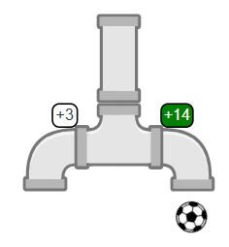
- Bu oyunda, alttaki borulardan hangisini işaretli yere yerleştireceğinizi seçeceksiniz.
- Seçtiğiniz boruyu verilen yere sürükleyin.
- Şimdi, topa tıklayın.
- Top bunun gibi yol ayrımlarında yüzde elli ihtimalle sağa, yüzde elli ihtimalle sola gidecek.
- Topun izlediği yol üzerindeki sayılar kazanacağınız ya da kaybedeceğiniz puanı göstermektedir.
- Bu örnek turda [points earned] puan kazandınız. Her tur puanınız böyle belirlenecek.

Prudence Rounds Tutorial
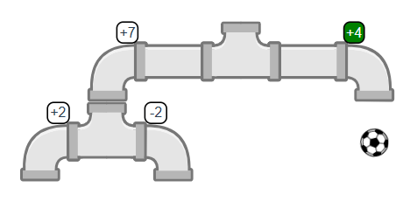
- Bu oyunda, alttaki boruyu üstteki borunun hangi ucuna takacağınızı seçeceksiniz.
- Alttaki boruya tıklayın ve onu seçtiğiniz yere sürükleyin.
- Şimdi, topa tıklayın.
- Top bunun gibi yol ayrımlarında yüzde elli ihtimalle sağa, yüzde elli ihtimalle sola gidecek.
- Topun izlediği yol üzerindeki sayılar kazanacağınız ya da kaybedeceğiniz puanı göstermektedir.
- Bu örnek turda [points earned] puan kazandınız. Her tur puanınız böyle belirlenecek.

Temperance Rounds Tutorial
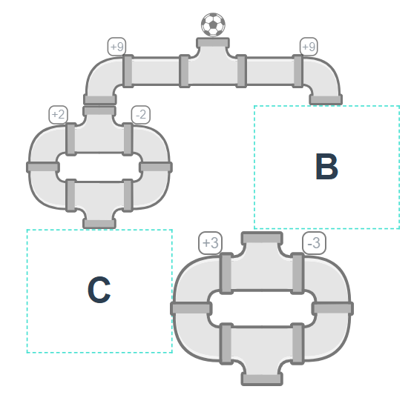
- Bu oyunda, alttaki boruları nerelere yerleştireceğinizi seçeceksiniz.
- Alttaki borulardan birine tıklayın ve onu seçtiğiniz yere sürükleyin.
- Şimdi diğer boruyu [first available place OR the second available place]’ye yerleştirin.
- Şimdi, topa tıklayın.
- Top bunun gibi yol ayrımlarında yüzde elli ihtimalle sağa, yüzde elli ihtimalle sola gidecek.
- Topun izlediği yol üzerindeki sayılar kazanacağınız ya da kaybedeceğiniz puanı göstermektedir.
- Bu örnek turda [points earned] puan kazandınız. Her tur puanınız böyle belirlenecek.

Our Replication of Noussair et. al. (2014)

Intro-1
- Hoş geldiniz. Bu deneyi belli durumlarda alınan ekonomik kararları anlamak için hazırladık.
- Deneyde her biri 12 tur sürecek 3 oyun bulunuyor. Az sonraki ekranlarda bu deneyler hakkında daha fazla bilgi edineceksiniz.
- Oyunlarda kazancınızı "puan" cinsinden hesaplayacağız. Deney sonunda her üç oyunun rastgele seçtiğimiz birer turunda kazandığınız puanları toplayacağız. Bu, deneydeki toplam puanınız olacak. Toplam puanınızın parasal değerini (1 puan = 3 TL) ve ek olarak 40 TL katılım ücretini size deney sonunda nakit olarak ödeyeceğiz.
- Ödeme için bütün turların seçilme şansı aynıdır. Dolayısıyla her turda, rastgele seçilecek tur sanki o turmuş gibi kararlar almanız yerinde olacaktır.
- Oyunları tamamladıktan sonra size dair bazı demografik bilgileri, belli durumlardaki tutumlarınızı ve tercihlerinizi sorduğumuz bir anket olacak.
- Deneyden erken ayrılabilirsiniz. Bulunduğunuz sayfayı değiştirmeniz ve yenilemeniz gibi durumlarda da deneyden erken ayrılmış sayılacaksınız. Erken ayrılmanız durumunda o zamana kadarki kararlarınız değerlendirilecek.

Intro-2
- Bu deneyde, Seçenek A ve Seçenek B olarak adlandırılan iki seçenek arasında bir dizi seçim yapmanız istenecektir. Her iki seçenek de bilgisayar tarafından atılan üç standart 6 yüzlü zara (kırmızı, siyah ve beyaz) bağlı olarak ödüller kazandırmaktadır. İleriki ekranlarda birkaç örnek seçenek gösterilmiştir. Lütfen bunları dikkatle inceleyiniz.

Slide 1
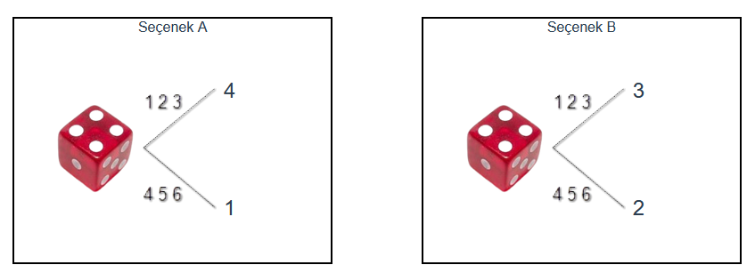
Gördüğünüz gibi, örnek seçim 1'de, A seçeneği kırmızı zarın 1,2 veya 3 gelmesi durumunda 4 puan kazandırır. Kırmızı zar 4, 5 veya 6 gelirse, 1 puan kazandırır.
Aynı şekilde, B Seçeneği, kırmızı zarın 1,2 veya 3 gelmesi durumunda 3 puan kazandırır. Kırmızı zar 4, 5 veya 6 gelirse, 2 puan kazandırır.

Slide 2
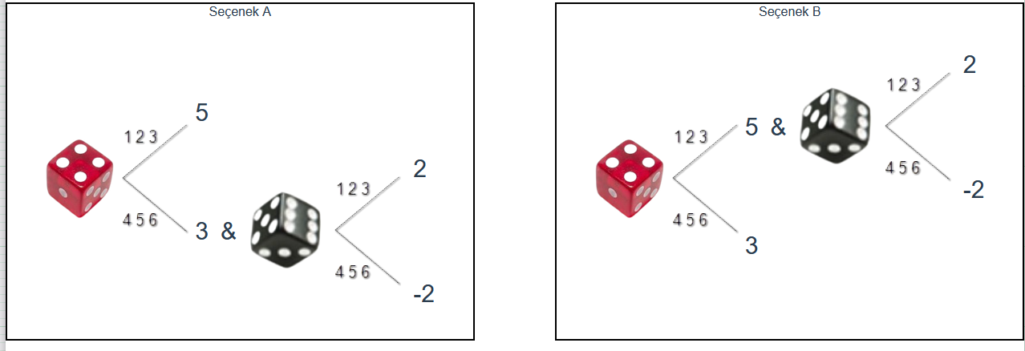
- Gördüğünüz gibi, örnek seçim 2'de, A seçeneği, kırmızı zarın 1, 2 veya 3 gelmesi durumunda 5 puan kazandırır.
Kırmızı zar 4, 5 veya 6 gelirse, A seçeneği 3 puan kazandırır ve başka bir altı yüzlü zar (siyah) daha atılır. Siyah zar 1, 2 veya 3 gelirse, az önceki miktar olan 3 puana 2 puan ilave edilir. Aksi takdirde, 3 puandan 2 puan çıkarılır.
- Benzer şekilde, B seçeneği, kırmızı zarın 4, 5 veya 6 gelmesi durumunda 3 puan kazandırır.
Kırmızı zar 1, 2 veya 3 gelirse, B seçeneği 5 puan kazandırır ve başka bir altı yüzlü zar (siyah) daha atılır. Siyah zar 1, 2 veya 3 gelirse, az önceki miktar olan 5 puana 2 puan ilave edilir. Aksi takdirde, 5 puandan 2 puan çıkarılır.

Slide 3
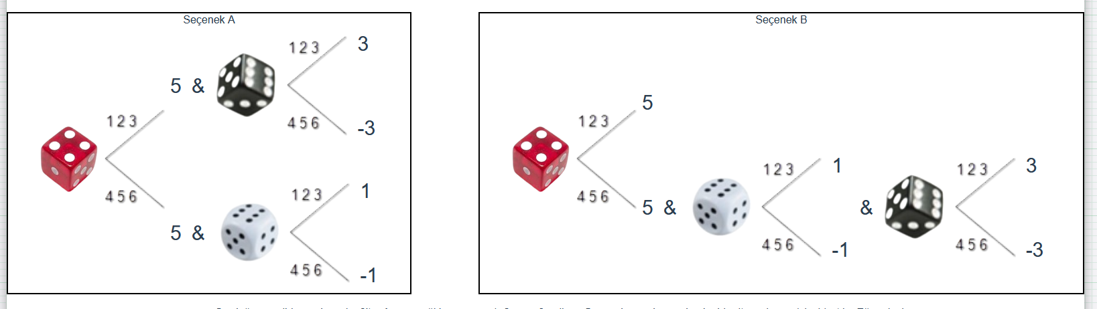
- Gördüğünüz gibi, örnek seçim 3'te, A seçeneği kırmızı zar 1, 2 veya 3 gelirse, 5 puan kazandırır ve başka bir altı yüzlü zar (siyah) atılır. Eğer siyah zar 1, 2 veya 3 gelirse, 5 puana 3 puan eklenir. Aksi takdirde, 5 puandan 3 puan çıkarılır.
Kırmızı zar 4, 5 veya 6 gelirse, A seçeneği yine 5 puan kazandırır ve başka bir altı yüzlü zar (beyaz) atılır. Beyaz zar 1, 2 veya 3 gelirse, 5 puana 1 puan eklenir. Aksi takdirde, 5 puandan 1 puan çıkarılır.
- Aynı şekilde, B Seçeneği, kırmızı zarın 1,2 veya 3 gelmesi durumunda 5 puan kazandırır.
Kırmızı zar 4, 5 veya 6 gelirse, B seçeneği 5 puan kazandırır ve iki adet daha altı yüzlü zar (siyah ve beyaz) atılır. Beyaz zar 1, 2 veya 3 gelirse, 5 puana 3 puan daha eklenir. Aksi takdirde 5 puandan 3 puan çıkarılır. Buna ek olarak, siyah zar 1, 2 veya 3 gelirse, 5 puana 1 puan eklenir. Aksi takdirde 5 puandan 1 puan çıkarılır.

Our Replication of Bleichrodt and Bruggen (2022)

Intro-1
- Hoş geldiniz. Bu deneyi belli durumlarda alınan ekonomik kararları anlamak için hazırladık.
- Deneyde her biri 12 tur sürecek 3 oyun bulunuyor. Az sonraki ekranlarda bu deneyler hakkında daha fazla bilgi edineceksiniz.
- Oyunlarda kazancınızı "puan" cinsinden hesaplayacağız. Deney sonunda her üç oyunun rastgele seçtiğimiz birer turunda kazandığınız puanları toplayacağız. Bu, deneydeki toplam puanınız olacak. Toplam puanınızın parasal değerini (1 puan = 3 TL) ve ek olarak 40 TL katılım ücretini size deney sonunda nakit olarak ödeyeceğiz.
- Ödeme için bütün turların seçilme şansı aynıdır. Dolayısıyla her turda, rastgele seçilecek tur sanki o turmuş gibi kararlar almanız yerinde olacaktır.
- Oyunları tamamladıktan sonra size dair bazı demografik bilgileri, belli durumlardaki tutumlarınızı ve tercihlerinizi sorduğumuz bir anket olacak.
- Deneyden erken ayrılabilirsiniz. Bulunduğunuz sayfayı değiştirmeniz ve yenilemeniz gibi durumlarda da deneyden erken ayrılmış sayılacaksınız. Erken ayrılmanız durumunda o zamana kadarki kararlarınız değerlendirilecek.

Intro-2
- İlerleyen ekranlardaki kazanacağınız puanların tamamı bir ya da daha fazla torbadan çekilen topların renkleriyle alakalı olacak.
- Solda örnek bir resim görebilirsiniz. Bu resme göre, başlangıçta, içinde elli mavi top ve elli sarı top olan bir torbadan rastgele bir top çekiyorsunuz.
- Eğer bu ilk top mavi ise 8 puan kazanırsınız ve bunun yanında, içerisinde 50 kırmızı ve 50 yeşil top olan başka bir torbadan bir top daha çekersiniz.
- Bu ikinci topu çekmeniz durumunda, top kırmızıysa 1 puan daha (yani toplam 8+1 = 9 puan) kazanırsınız, top yeşilse 1 puan kaybedersiniz (yani toplam 8-1 = 7 puan kazanırsınız).
- Eğer bu ilk top sarı ise 8 puan kazanırsınız ve bunun yanında, içerisinde 50 mor ve 50 turuncu top olan başka bir torbadan bir top daha çekersiniz.
- Bu ikinci topu çekmeniz durumunda, top morsa 6 puan daha (yani toplam 8+6 = 14 puan) kazanırsınız, top turuncuysa 6 puan kaybedersiniz (yani toplam 8-6 = 2 puan kazanırsınız).

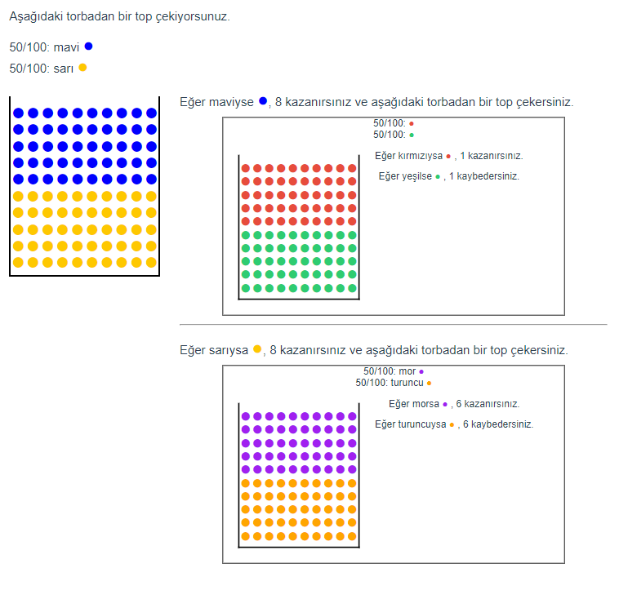

Experimental Instructions (in English)

Note: The original experiment was conducted in Turkish; a translated version is provided here.

Fork Game

Please refer to the Turkish version for images.

Intro
- Welcome. This experiment is designed to understand economic decisions made in certain situations.
- The experiment includes 3 games, each consisting of 12 rounds. Before each game, there will be instructions explaining how that specific game works. While reading the instructions, you will sometimes be expected to perform an action or click on the screen with the left mouse button to proceed.
- Your earnings in the games will be calculated in "points". At the end of the experiment, we will randomly select one round from each of the three games and add the points you earned in those rounds. This total will be your final score in the experiment. The monetary value of your total score (1 point = 3 TL), along with a 40 TL participation fee, will be paid to you in cash at the end of the experiment.
- Every round has an equal chance of being selected for payment. Therefore, you should make decisions in each round as if that round will be the one chosen.
- After completing the games, there will be a questionnaire asking about your demographic information, attitudes, and preferences in certain situations.
- You may leave the experiment early. If you refresh or navigate away from the page, this will also count as leaving early. In such a case, your decisions up to that point will still be evaluated.

Risk Rounds Tutorial
- In this game, you will choose which of the pipes below to place in the marked spot.
- Drag the selected pipe to the given location.
- Now, click on the ball.
- At forks like this, the ball will go either right or left with a fifty percent probability.
- The numbers on the ball’s path show the points you will earn or lose.
- In this example round, you earned [points earned] points. Your score in each round will be determined this way.

Prudence Rounds Tutorial
- In this game, you will choose which end of the top pipe to attach the bottom pipe to.
- Click on the bottom pipe and drag it to the place you choose.
- Now, click on the ball.
- At forks like this, the ball will go either right or left with a fifty percent probability.
- The numbers on the ball’s path show the points you will earn or lose.
- In this example round, you earned [points earned] points. Your score in each round will be determined this way.

Temperance Rounds Tutorial
- In this game, you will choose where to place the pipes below.
- Click on one of the pipes below and drag it to the place you choose.
- Now, place the other pipe in [first available place OR the second available place].
- Now, click on the ball.
- At forks like this, the ball will go either right or left with a fifty percent probability.
- The numbers on the ball’s path show the points you will earn or lose.
- In this example round, you earned [points earned] points. Your score in each round will be determined this way.

Our Replication of Noussair et. al. (2014)

Please refer to the Turkish version for images.

Intro-1
- Welcome. We have prepared this experiment to understand economic decisions made under certain circumstances.
- The experiment contains 3 games, each lasting 12 rounds. You will learn more about these experiments on the upcoming screens.
- We will calculate your earnings in the games in terms of "points." At the end of the experiment, we will add up the points you earned in one randomly selected round from each of the three games. This will be your total score in the experiment. We will pay you the monetary value of your total score (1 point = 3 TL) plus an additional 40 TL participation fee in cash at the end of the experiment.
- All rounds have an equal chance of being selected for payment. Therefore, it would be wise to make decisions in each round as if that round were the one to be randomly selected.
- After completing the games, there will be a survey where we ask about some demographic information about you, your attitudes and preferences in certain situations.
- You can leave the experiment early. Changing or refreshing the page you are on will also be considered as leaving the experiment early. If you leave early, your decisions up to that point will be evaluated.

Intro-2
- In this experiment, you will be asked to make a series of choices between two options called Option A and Option B. Both options provide rewards based on three standard 6-sided dice (red, black, and white) rolled by the computer. Several example options are shown on the following screens. Please examine them carefully.

Slide 1
As you can see, in example choice 1, Option A earns 4 points if the red die shows 1, 2, or 3. If the red die shows 4, 5, or 6, it earns 1 point.
Similarly, Option B earns 3 points if the red die shows 1, 2, or 3. If the red die shows 4, 5, or 6, it earns 2 points.

Slide 2
- As you can see, in example choice 2, Option A earns 5 points if the red die shows 1, 2, or 3.
If the red die shows 4, 5, or 6, Option A earns 3 points and another six-sided die (black) is rolled. If the black die shows 1, 2, or 3, 2 points are added to the previous amount of 3 points. Otherwise, 2 points are subtracted from the 3 points.
- Similarly, Option B earns 3 points if the red die shows 4, 5, or 6.
If the red die shows 1, 2, or 3, Option B earns 5 points and another six-sided die (black) is rolled. If the black die shows 1, 2, or 3, 2 points are added to the previous amount of 5 points. Otherwise, 2 points are subtracted from the 5 points.

Slide 3
- As you can see, in example choice 3, if Option A's red die shows 1, 2, or 3, it earns 5 points and another six-sided die (black) is rolled. If the black die shows 1, 2, or 3, 3 points are added to the 5 points. Otherwise, 3 points are subtracted from the 5 points.
If the red die shows 4, 5, or 6, Option A still earns 5 points and another six-sided die (white) is rolled. If the white die shows 1, 2, or 3, 1 point is added to the 5 points. Otherwise, 1 point is subtracted from the 5 points.
- Similarly, Option B earns 5 points if the red die shows 1, 2, or 3.
If the red die shows 4, 5, or 6, Option B earns 5 points and two more six-sided dice (black and white) are rolled. If the white die shows 1, 2, or 3, 3 more points are added to the 5 points. Otherwise, 3 points are subtracted from the 5 points. Additionally, if the black die shows 1, 2, or 3, 1 point is added to the 5 points. Otherwise, 1 point is subtracted from the 5 points.

Our Replication of Bleichrodt and Bruggen (2022)

Please refer to the Turkish version for images.

Intro-1
- Welcome. We have prepared this experiment to understand economic decisions made under certain circumstances.
- The experiment contains 3 games, each lasting 12 rounds. You will learn more about these experiments on the upcoming screens.
- We will calculate your earnings in the games in terms of "points." At the end of the experiment, we will add up the points you earned in one randomly selected round from each of the three games. This will be your total score in the experiment. We will pay you the monetary value of your total score (1 point = 3 TL) plus an additional 40 TL participation fee in cash at the end of the experiment.
- All rounds have an equal chance of being selected for payment. Therefore, it would be wise to make decisions in each round as if that round were the one to be randomly selected.
- After completing the games, there will be a survey where we ask about some demographic information about you, your attitudes and preferences in certain situations.
- You can leave the experiment early. Changing or refreshing the page you are on will also be considered as leaving the experiment early. If you leave early, your decisions up to that point will be evaluated.

Intro-2
- All the points you will earn on the following screens will be related to the colors of balls drawn from one or more bags.
- You can see an example image on the left. According to this image, initially, you draw a random ball from a bag containing fifty blue balls and fifty yellow balls.
- If this first ball is blue, you earn 8 points and additionally, you draw another ball from a different bag containing 50 red and 50 green balls.
- When you draw this second ball, if the ball is red, you earn 1 more point (i.e., a total of 8+1 = 9 points), if the ball is green, you lose 1 point (i.e., you earn a total of 8-1 = 7 points).
- If this first ball is yellow, you earn 8 points and additionally, you draw another ball from a different bag containing 50 purple and 50 orange balls.
- When you draw this second ball, if the ball is purple, you earn 6 more points (i.e., a total of 8+6 = 14 points), if the ball is orange, you lose 6 points (i.e., you earn a total of 8-6 = 2 points).

These values were different from both phases of the experiment because of the inflation adjustment.

